FEEDBACK 7/9
-cuando entro a mi perfil como profesional en la cuenta mateo villarreal(mateovillarreal1809@gmail.com), me sale el perfil de la cuenta de test registro, de no tener fallas decime que tengo que hacer.
-quiero que la ubicacion del profesional la tome siempre mientras este conectado
-tanto hugo ramon como yo, tenemos activoado la cercania. Aun asi no me aparece ninguna distancia aproximada ni en tiempo real.
-Errores de ortografía
-Hacer el apartado de configuración donde dentro este mi cuenta entre otras cosas.
-las notificaciones y el logo del perfil de la barra superior quiero que estén a la derecha, no a la izquierda.
-Quiero que en el costado izquierdo, debajo de todo, agregues un apartado de Configuración donde pueda modificar mi cuenta. Donde pueda modificar TODOS mis datos, como mi direccion, mi gmail, mi número, entre otros. Añádeme sugerencias pensando en la experiencia del usuario. En mi perfil, arriba a la derecha, no quiero que aparezca mi nombre si no que aparezca "Mi perfil".
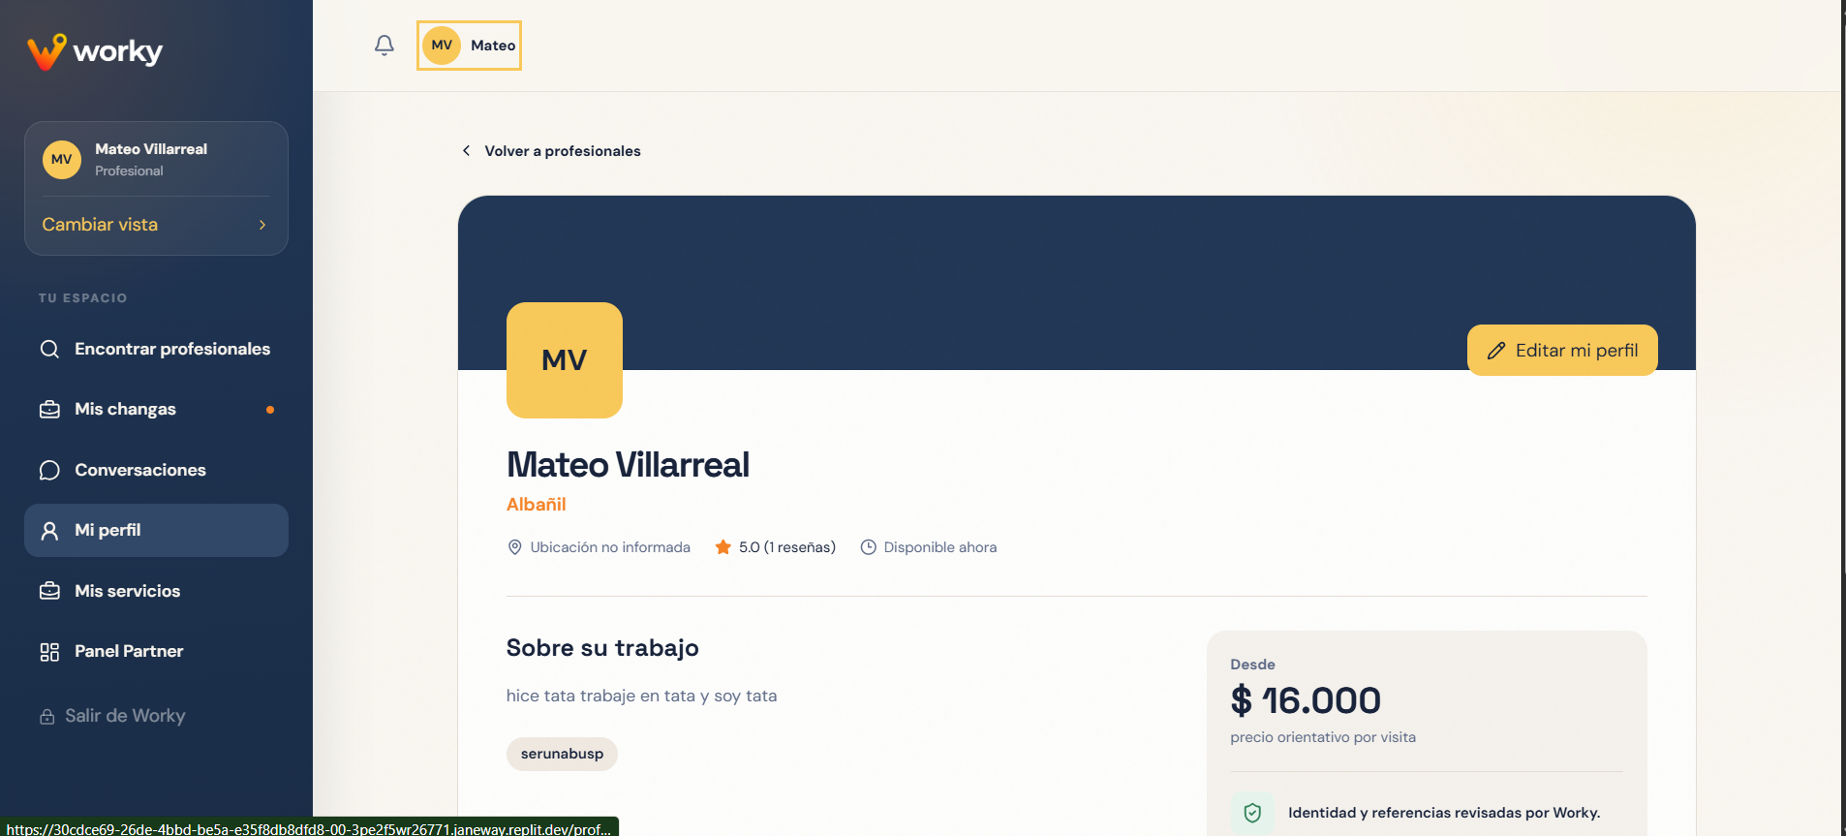
-las conversaciones como profesional y como cliente se me estan cruzando, quiero que las notificaciones si sean en comun, pero el chat no


